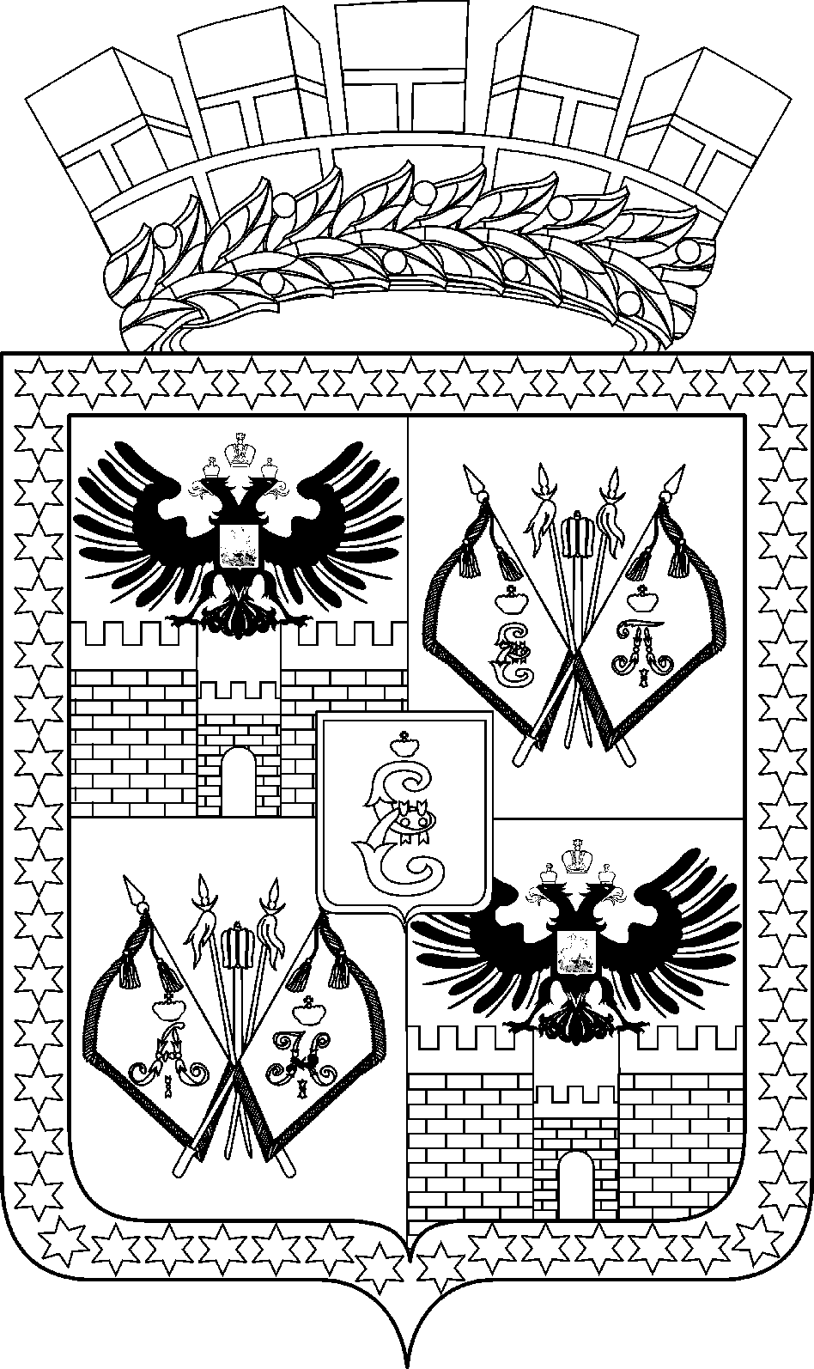

АДМИНИСТРАЦИЯ МУНИЦИПАЛЬНОГО ОБРАЗОВАНИЯ
ГОРОД КРАСНОДАР

ПОСТАНОВЛЕНИЕ

13.11.2023 № 5592
г. Краснодар

О проведении публичных слушаний по проекту
решения городской Думы Краснодара «Об утверждении
Программы комплексного развития систем коммунальной
инфраструктуры муниципального образования
город Краснодар»

В целях создания условий для устойчивого формирования и развития территории муниципального образования город Краснодар и определения оптимальных технических решений в сфере комплексного развития систем коммунальной инфраструктуры, руководствуясь постановлением Правитель-ства Российской Федерации от 14.06.2013 № 502 «Об утверждении требований к программам комплексного развития систем коммунальной инфраструктуры поселений, городских округов», а также в соответствии с Уставом муници-пального образования город Краснодар и решением городской Думы Красно-дара от 22.03.2007 № 21 п. 1 «Об утверждении Положения о порядке организации и проведения публичных слушаний в муниципальном образовании город Краснодар» постановляю:
1. Назначить проведение публичных слушаний по проекту решения городской Думы Краснодара «Об утверждении Программы комплексного развития систем коммунальной инфраструктуры муниципального образования город Краснодар» (далее – Проект) согласно приложению № 1 на 29.11.2023 в 11.00.
2. Определить место проведения публичных слушаний – малый актовый зал здания администрации Западного внутригородского округа города Краснодара, расположенный по адресу: город Краснодар, ул. им. Красная, 111.
3. Сформировать комиссию по организации публичных слушаний по проекту решения городской Думы Краснодара «Об утверждении Программы комплексного развития систем коммунальной инфраструктуры муниципально-го образования город Краснодар» (далее ‒ комиссия) и утвердить её состав согласно приложению № 2.
4. Комиссии подготовить проекты заключения о результатах публичных слушаний и протокола публичных слушаний.
5. Департаменту городского хозяйства и топливно-энергетического комплекса администрации муниципального образования город Краснодар (Сторчун) направить в департамент информационной политики администрации муниципального образования город Краснодар:
5.1. Извещение в письменной форме о времени и месте проведения публичных слушаний и Проект для опубликования в порядке, установленном для официального опубликования муниципальных правовых актов в соответствии с Уставом муниципального образования город Краснодар.
5.2. Заключение о результатах публичных слушаний для опубликования в средствах массовой информации и размещения на официальном Интернет-портале администрации муниципального образования город Краснодар и городской Думы Краснодара не позднее 01.12.2023.
6. Департаменту информационной политики администрации муници-пального образования город Краснодар (Лаврентьев):
6.1. Опубликовать информацию (извещение) о времени и месте проведения публичных слушаний в средствах массовой информации и разместить на официальном Интернет-портале администрации муниципального образования город Краснодар и городской Думы Краснодара не позднее чем за 15 дней до даты проведения публичных слушаний, указанной в пункте 1 настоящего постановления.
6.2. Опубликовать официально настоящее постановление в установлен-ном порядке не позднее чем за 15 дней до даты проведения публичных слушаний, указанной в пункте 1 настоящего постановления.
6.3. Опубликовать официально заключение о результатах публичных слушаний в средствах массовой информации в порядке, установленном для официального опубликования муниципальных правовых актов в соответствии с Уставом муниципального образования город Краснодар, и разместить на официальном Интернет-портале администрации муниципального образования город Краснодар и городской Думы Краснодара до 06.12.2023, но не ранее 30.11.2023.
7. Контроль за выполнением настоящего постановления возложить на заместителя главы муниципального образования город Краснодар М.В.Онищенко.

Глава муниципального образования
город Краснодар Е.М.Наумов

